Министерство образования и науки Российской Федерации

Федеральное государственное бюджетное образовательное  
учреждение высшего профессионального образования  
«Кузбасский государственный технический университет  
имени Т.Ф. Горбачева»

# УСТАНОВКА ПРОГРАММНОГО ОБЕСПЕЧЕНИЯ В LINUX

Отчет по заданию №5 по учебной практике:  
«Соадминистрирование баз данных и серверов»

Выполнили: студенты

гр. ИСт-201 Атаманюк А.Ю.

Бурков Д.Д.

Проверил: преподаватель

Гладышев Ю.С.

Кемерово 2023

# Ход работы

Установка gdebi:

1. Открываем Synaptic и ищем там пакет «gdebi», отмечаем его для установки:

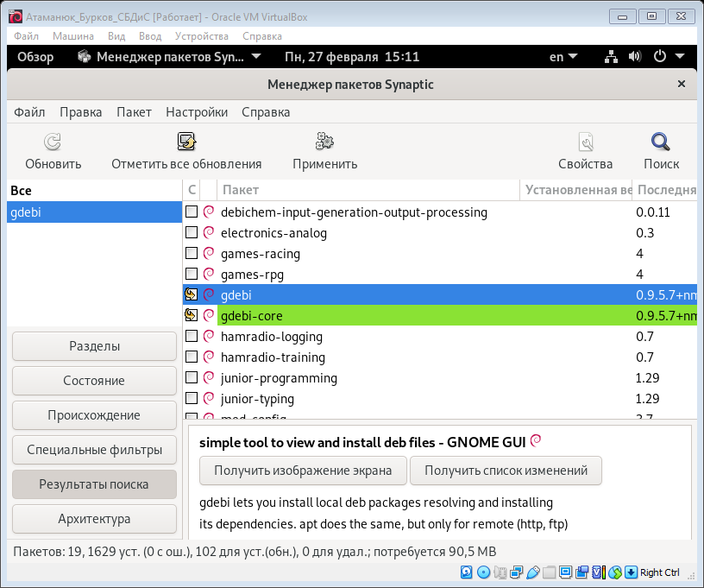

1. Нажимаем на кнопку «Применить» и устанавливаем пакет с его необходимыми составляющими:

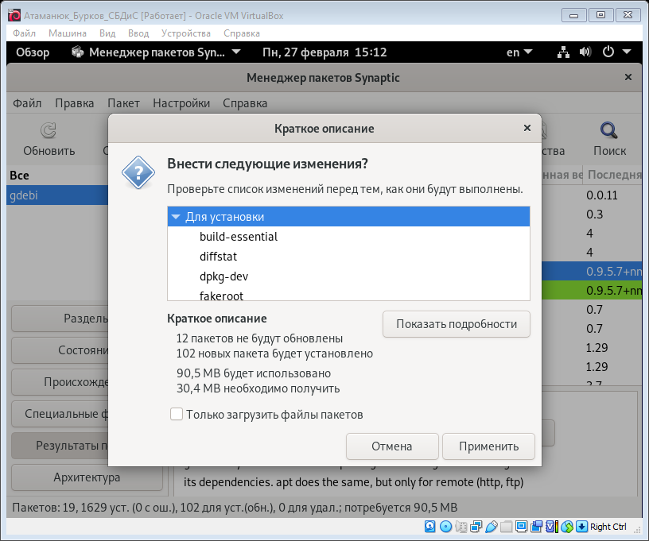

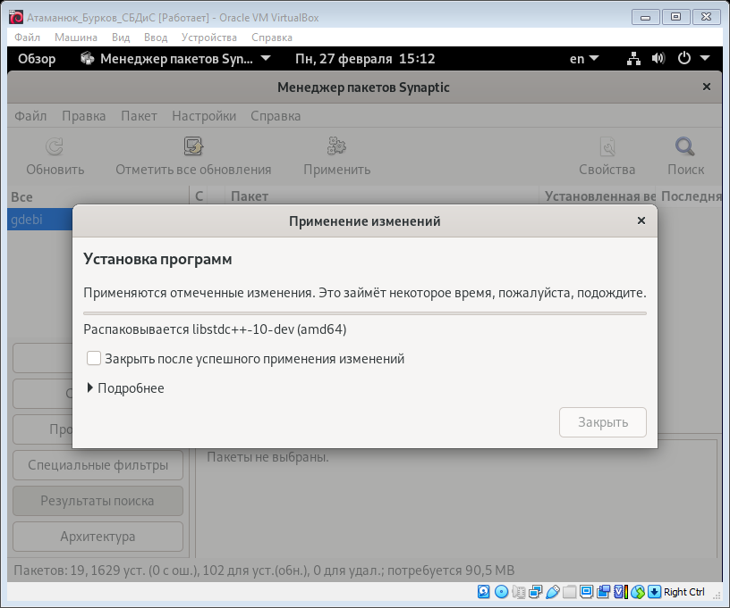

Установка приложения «Messenger For Desktop»:

1. Открываем Firefox и вводим ссылку на первое приложение:

<https://github.com/aluxian/Messenger-for-Desktop/releases>

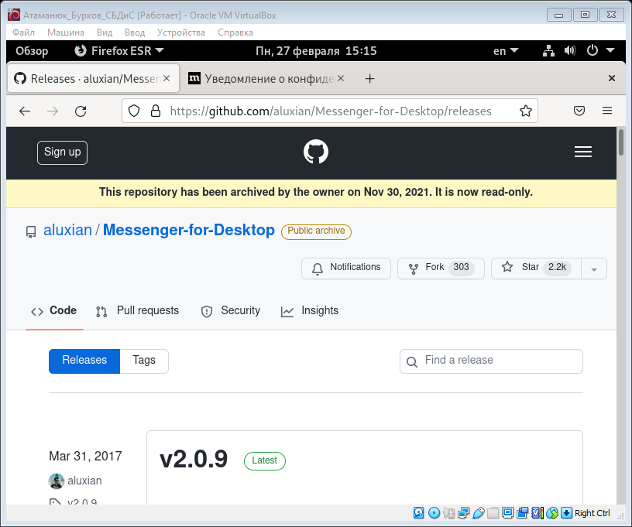

1. Скачиваем пакет, заканчивающийся на –amd64.deb:

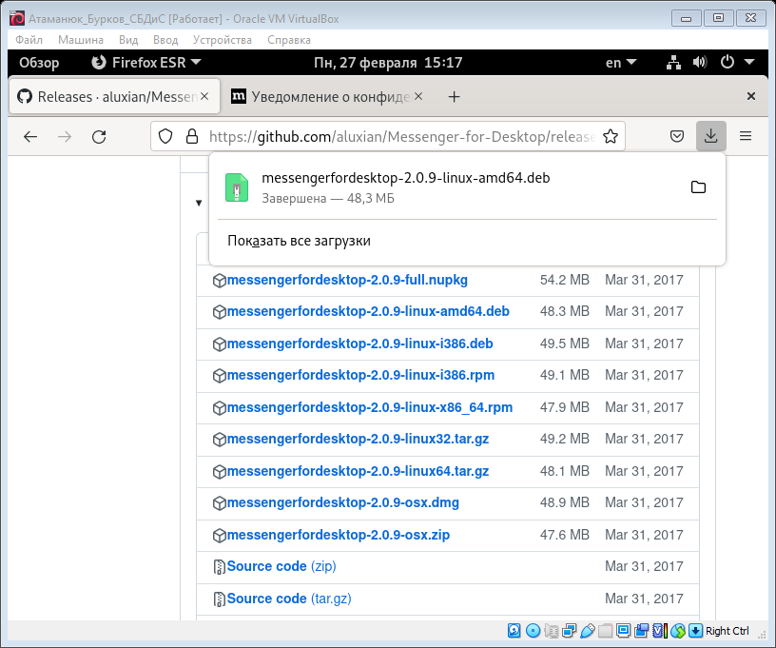

Файл появляется в папке /home/atamanjukburkov/Загрузки

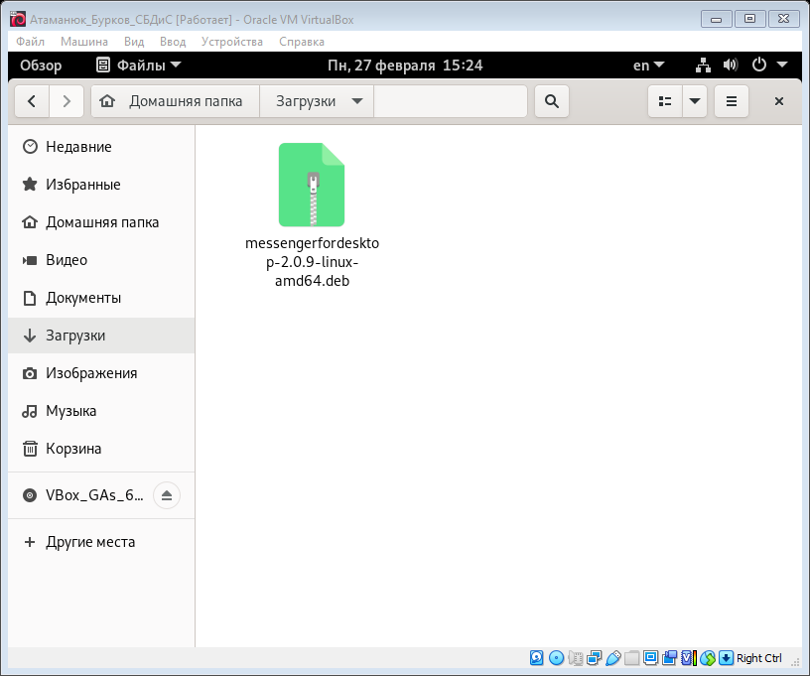

1. Открываем «Приложения» и ищем там «Программу установки пакетов gdebi», запускаем:

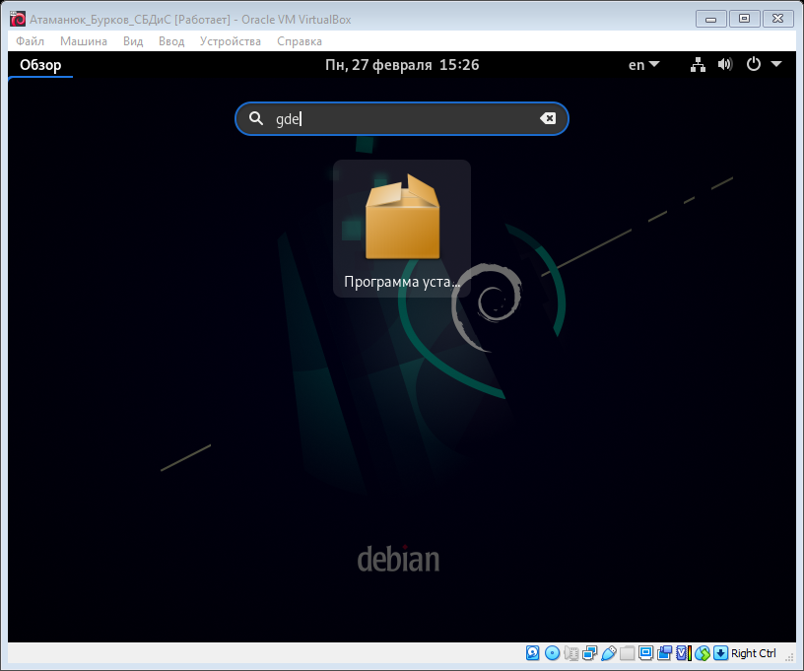

1. После открытия gdebi-gtk, нажимаем «Файл», после этого «Открыть»:

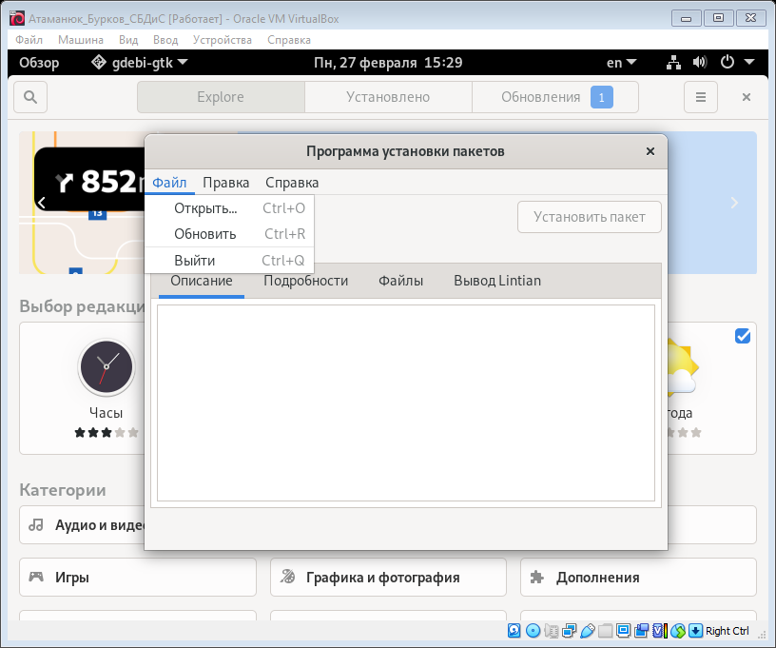

1. Находим скачанный ранее пакет и выбираем его:

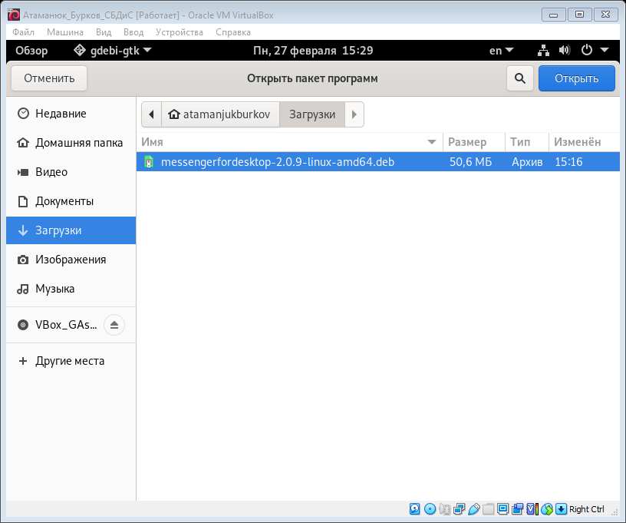

1. Нажимаем «Установить пакет» для «messengerfordesktop»:

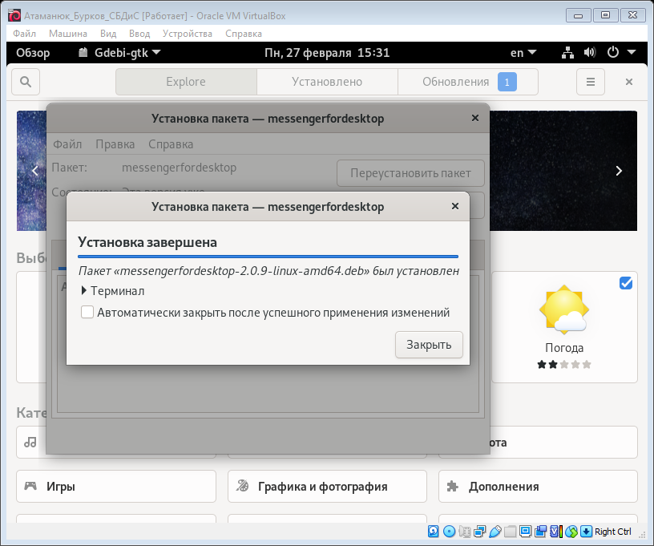

Установленный Messenger For Desktop

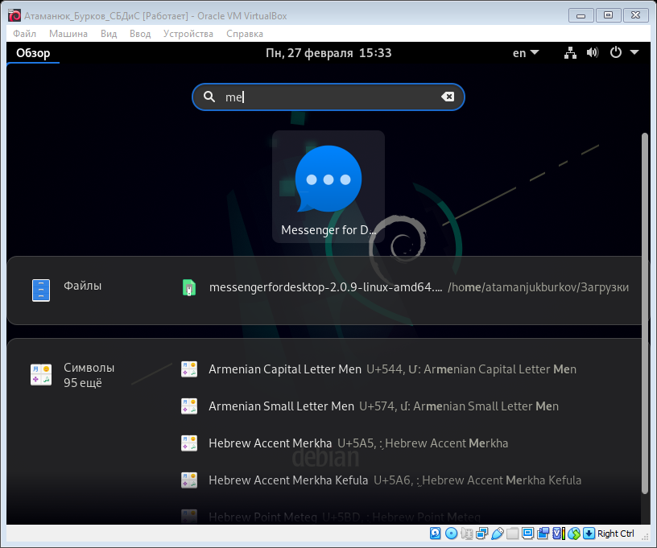

Установка приложения «VLC»:

1. Открываем Firefox и вводим ссылку на следующее приложение:

https://www.deb-multimedia.org/pool/main/d/deb-multimedia-keyring/deb-multimedia-keyring_2016.8.1_all.deb

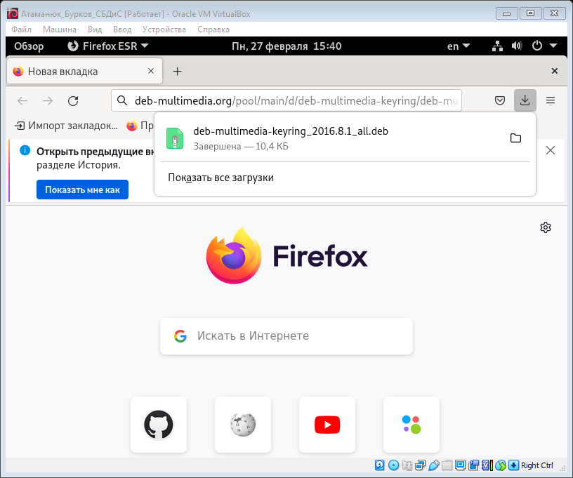

1. Устанавливаем пакет через gdebi:

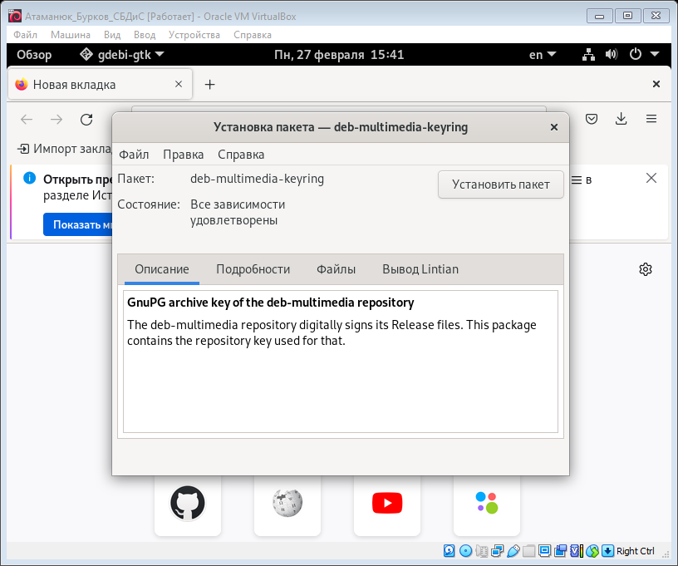

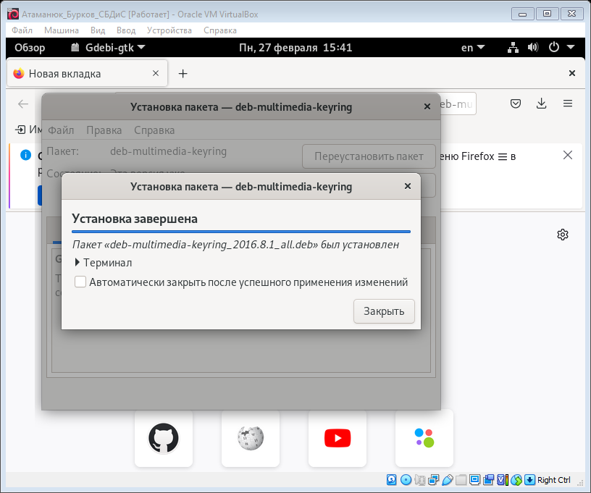

1. Открываем Synaptic и проходим в «Настройки», далее в «Репозитории» и добавляем дополнительный репозиторий:

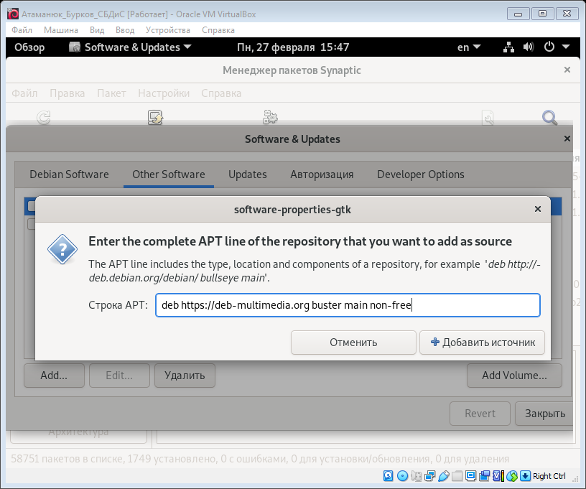

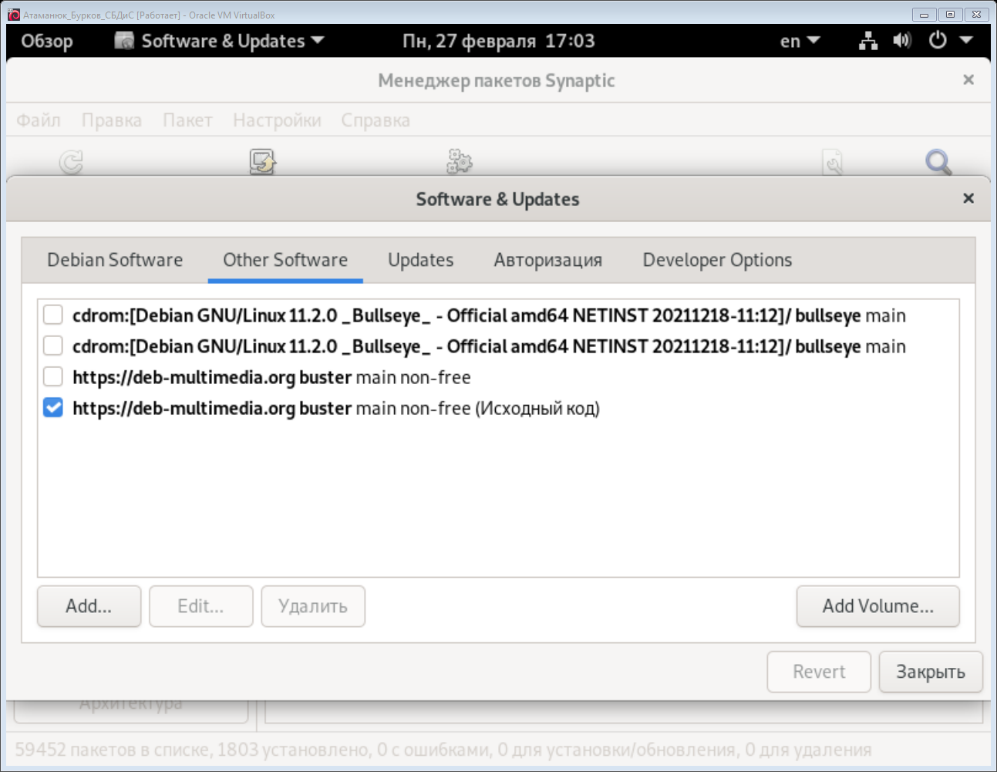

1. Обновляем список репозиториев:

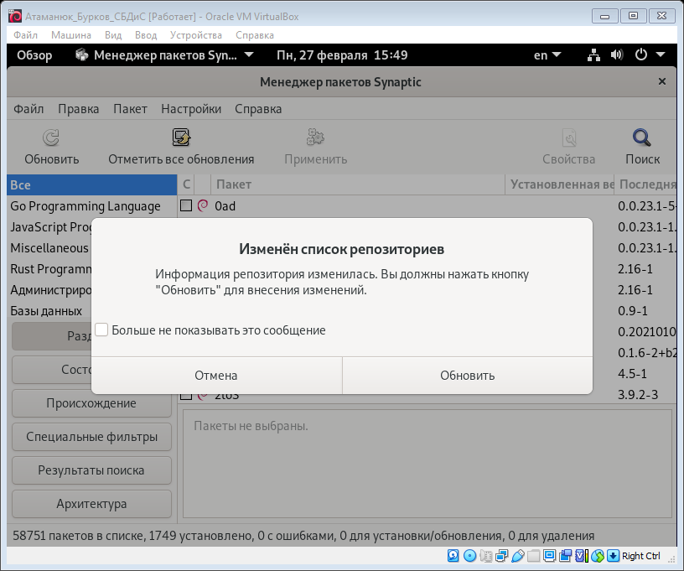

1. Отмечаем для установки пакет «vlc» и все его составляющие:

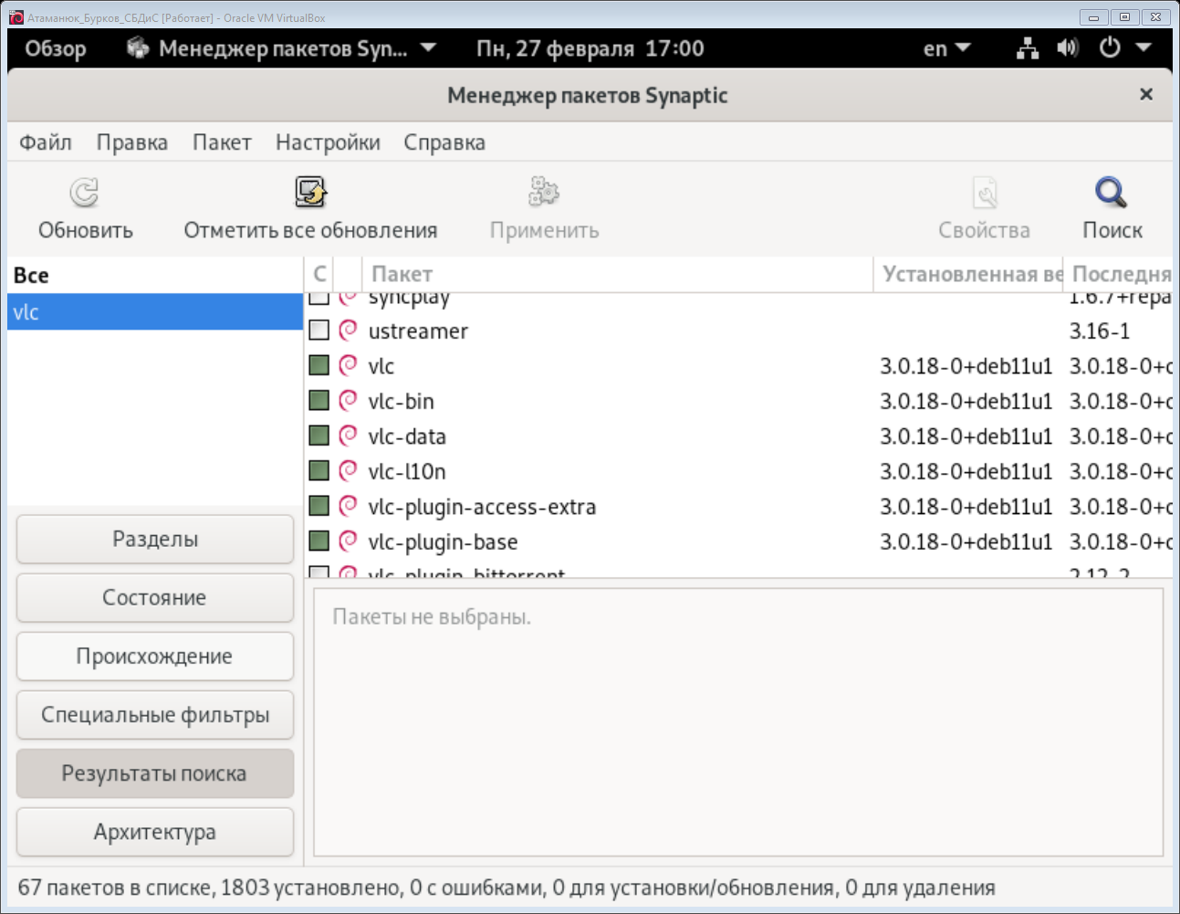

VLC MediaPlayer запускается

